Douglas José
Leonardo Antônio

COMPILADORES
ANÁLISADOR LÉXICO

Itaúna
2011

Douglas José
Leonardo Antônio

COMPILADORES
ANÁLISADOR LÉXICO

Trabalho avaliativo da disciplina Compiladores sobre orientação do Professor Felipe Domingos da Cunha.

Itaúna
Faculdade de Engenharia, Universidade de Itaúna
2011

Sumário

1. INTRODUÇÃO 4
2. DESENVOLVIMENTO 5
3. CONCLUSÃO 7
4. BIBLIOGRAFIA 8
- Introdução
Compiladores são programas que recebem como entrada um código fonte escrito em uma determinada linguagem gerando como saída um programa em código objeto. O processo de compilação esta dividido em Analise Léxica, Analise Sintática, Analise Semântica, Geração de Código Intermediário, Otimização de Código e Geração de Código Final. Neste trabalho será implementado um analisador léxico para a Linguagem L, que é uma linguagem usada especificamente neste trabalho. Também serão definidos o alfabeto da linguagem L, o padrão de formação dos lexemas e o autômato finito determinístico.
- Analisador Léxico
O analisador léxico percorre o código fonte separando as seqüências de caracteres de acordo com a tabela de símbolos aceitos pela linguagem. A cada seqüencia válida encontrada é gerado um token. Durante o processo de percorre os caracteres, o analisador léxico também elimina elementos "decorativos" do programa, tais como espaços em branco, marcas de formatação de texto e comentários.

  - Definição do Alfabeto
O alfabeto da linguagem é o conjunto de símbolos que são aceitos pela linguagem.

∑={ “final”, “int”, “byte”, “string”, “while”, “if”, “else”, “&”, “|”, “!”, “==”, “=”, “(“, “)”, “<”, “>”, “!=”, “>=”, “<=”, “,”, “+”, “-“, “*”, “/”, “;”, “read”, “write”, “begin”, “end”, “main”, “true”, “false”, “boolean”, “#”, “id”, “const”}

  - Padrão de Formação de Lexemas
São as regra que descrevem o conjunto de lexemas que podem representar um token para a linguagem.

{ “final”; “int”; “byte”; “string”; “while”; “if”; “else”; “&”; “|”; “!”; “==”; “=”; “(“; “)”; “<”; “>”; “!=”; “>=”; “<=”; “;”; “+”; “-“; “*”; “/”; {“;”}; “read”; “write”; “begin”; “end”; “main”; “true”; “false”; “boolean”; “#”; L(L u D u _)*; D(D)*}

  - ADF
Um autômato finito determinístico (AFD) é um modelo para definição de linguagens regulares. O autômato abaixo reconhece os lexemas da linguagem L para a geração dos Tokens. Em cima deste autômato foi criado o algoritmo do analisador léxico.

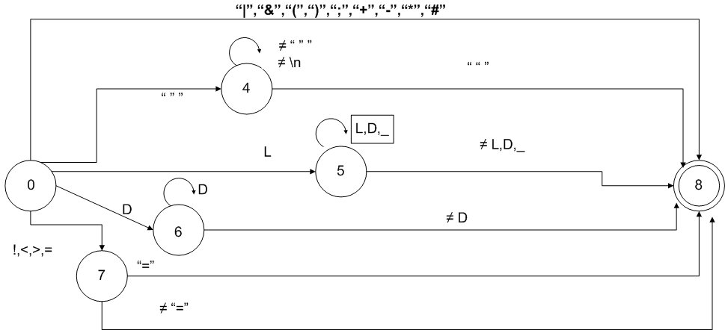

- Conclusão
Conclui-se que com base nos caracteres válidos em uma linguagem e nas palavras reservadas é possível construir um analisador léxico para a geração dos tokens. O analisador faz toda a verificação para gerar tokens aceitos pela linguagem. No processo de compilação o analisador léxico é responsável por gerar os tokens para o Analisador sintático.
Referências Bibliográficas
[1] Compilador. Disponível em: http://pt.wikipedia.org/ wiki /Compilador. Acessado em: 17/10/2011.
[2] Curso Compiladores UFMG. Disponível em: http://www.dca.fee.unicamp.br/cursos/EA876/apostila/HTML/node37.html. Acessado em: 13/10/2011

